Konjunktur

Lösen Sie die folgenden Aufgaben mit Hilfe von Ihrem Lehrbuch!

1. Was versteht man unter «Konjunktur»?  
   gesamtwirtschaftliche Lage (mit bestimmter Entwicklungstendenz), zeigt
2. Konjunkturzyklus

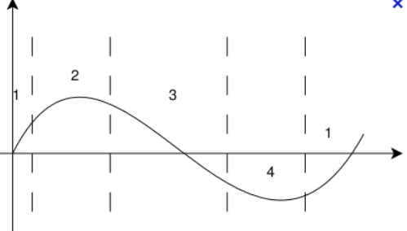

* 1. Ordnen Sie die richtigen Bezeichnungen der Nummerierung zu.

Hochkonjunktur – Depression – Rezession – Krise – Erholung – Boom – Abschwung – Aufschwung

1 → Aufschwung / Erholung

2 → Boom / Hochkonjunktur

3 → Rezession / Abschwung

4 → Depression / Krise

* 1. Schreiben Sie die Achsen in den blauen Feldern an!

3. Um welche Phase des Konjunkturzyklus handelt es sich bei den folgenden Beschreibungen?

1. Sinkt das BIP einer Volkwirtschaft in zwei aufeinanderfolgenden Quartalen, befindet sich diese Volkswirtschaft in einer Depression
2. Die Stimmung in der Wirtschaft wird optimistisch. ­­­­­­­­­­Aufschwung
3. Es herrscht ein Mangel an Arbeitskräften. Es werden viele Überstunden gemacht. Boom
4. Die Konsumenten kaufen viele Sachgüter und nehmen viele Dienstleistungen in Anspruch. Die Gewinnmarge der Produzenten und Händlern ist hoch. ­­­­­­­­­­­­­­­Boom
5. Die privaten Haushalte sparen statt zu konsumieren. Sie sind verunsichert und haben Angst ihre Arbeitsstelle zu verlieren. Die Arbeitslosenquote ist sehr hoch. Rezession
6. Die Produktionsanlagen sind voll ausgelastet. Boom

4. Das Bruttoinlandprodukt in der Schweiz vom 1996 bis 2017

# Sie betrachten die Kurven.

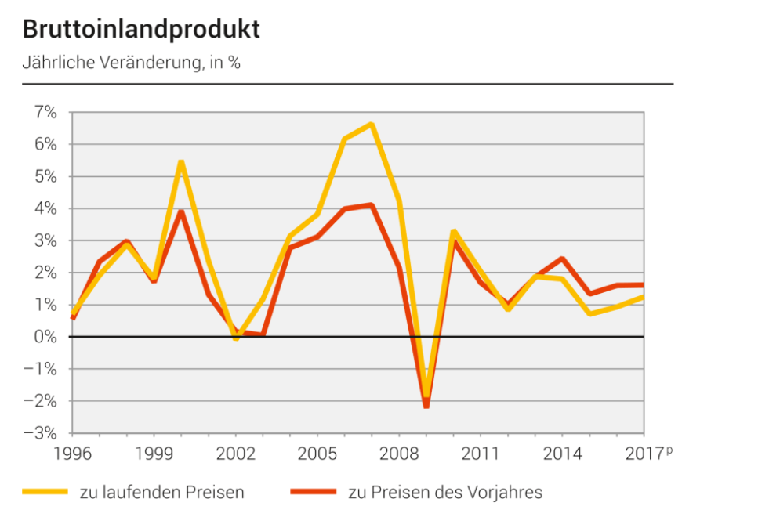

Quelle: <http://www.seco.admin.ch>

1. Worin unterscheiden sich die zwei Kurven?
2. Sieht der Konjunkturzyklus der Schweiz ähnlich mit dem abgebildeten Zyklus aus ihrem Lehrbuch aus?

5.Was ist ein Konjunkturindikator?

6. Nennen Sie zwei Früh-, Präsenz- und Spätindikatoren.

7. Wie sehen die Wirtschaftsprognosen für die Schweiz für das Laufende Jahr?   
Welche Gefahr sehen Ökonomen für die Schweizer Wirtschaft 2019?  
Sie beziehen sich unter anderem auf den folgenden Artikel.  
  
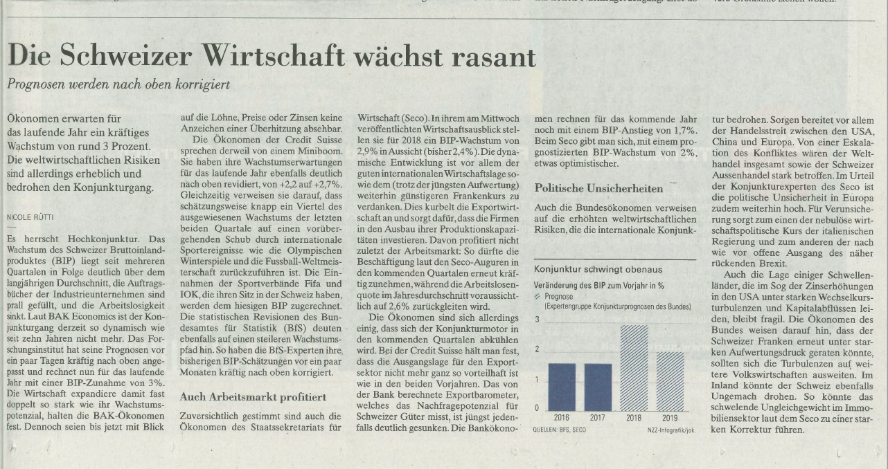

Quelle: NZZ, 19.09.2018